
Tecnológico de Costa Rica
Compiladores e intérpretes
Proyecto #3
Estudiantes:
Eyden Su Díaz
Chedrick Uzaga López
Profesor:
Ing. Allan Rodríguez Dávila.
Grupo 60
Semestre 2
Año 2025
Instrucciones de compilación
Para este proyecto necesitamos ejecutar el comando
Una vez hecho esto se nos abrirá una ventana en la cual podemos seleccionar un archivo para ejecutar (preferiblemente con extensión .scc)
Cuando seleccionamos veremos nuestro código siendo evaluado.
Si nuestro código finaliza correctamente entonces obtendremos un mensaje que nos dirá que la evaluación fue completada sin errores.
Finalmente abrimos QTSpim para poder ejecutar el archivo de nombre “salchichon.asm” y en consola veremos las sentencias que escribimos en el programa siendo ejecutados. Seleccionamos el archivo que nos generó el paso anterior.
Precionamos Run en QTSpim

Pruebas de funcionalidad.
En la consola de MIPS podemos ver como se ejecutan las instrucciones escritas en salchichon script.
A continuación, vemos el resultado en la consola de MIPS y también el código fuente.
Como podemos ver, alcanzamos parcialmente el resultado esperado.
Descripción del problema.
En este proyecto se nos pide a partir de código de 3 direcciones generar código MIPS para la ejecución del programa, utilizando estrategias vistas en clases para lograr una funcionalidad completa del 100% del lenguaje basado en la gramática del curso, trabajada en los proyectos 1 y 2.
Diseño del programa. Decisiones de diseño, algoritmos usados.
Para realizar este proyecto nos basamos en el código de 3 direcciones generado en el proyecto 2, a continuación, estaremos mostrando algunos ejemplos de código y una breve explicación de su uso.
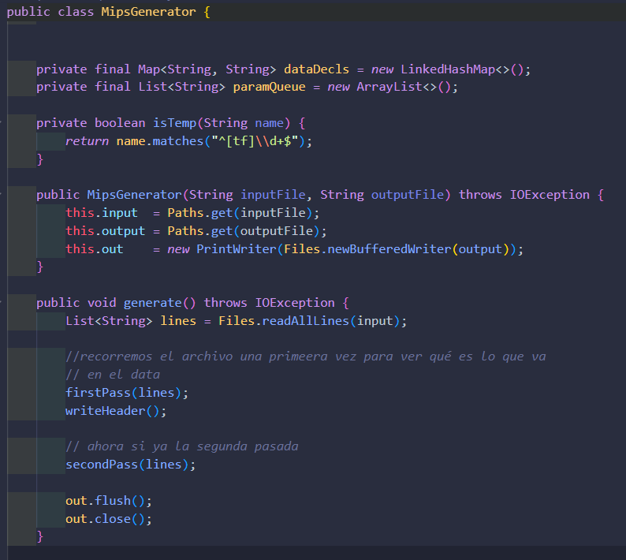
El código se divide en 3 grandes secciones, primera pasada, escritura de header y segunda pasada.
Firstpass.
Su objetivo es construir el segmento .data del programa MIPS, identificando qué variables, temporales, strings, chars, booleanos, literales y otros elementos deben declararse en memoria antes de generar el código ensamblador.
firstPass recibe una lista de líneas (List<String> lines) que representan el código intermedio.
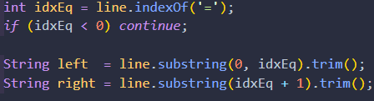
Buscamos un patrón, primero. Y lo dividimos en derecha e izquierda usando como parte central el símbolo de igual.
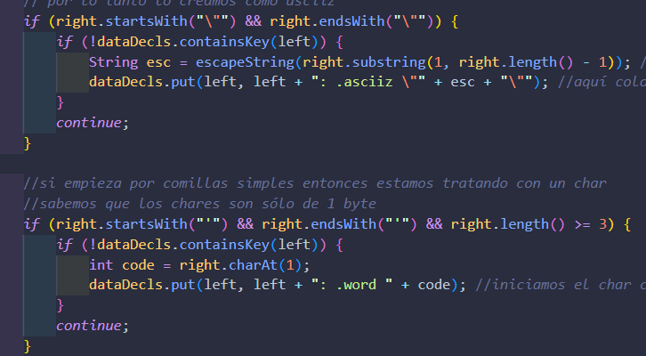
Aquí tenemos un ejemplo de char y string donde si encontramos elementos que coincidan con esto, se guardan en el map para posteriormente escribirlos en el archivo.

WriterHeader.
Esta función se encarga principalmente de 2 cosas, la primera, escribir las macros que utilizaremos para llamadas al sistema como lo pueden ser impresiones o lecturas de entradas del usuario
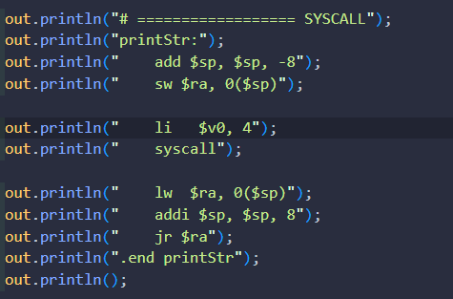
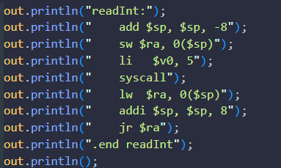
La segunda, pero no menos importante, la escritura de los elementos guardados en el map
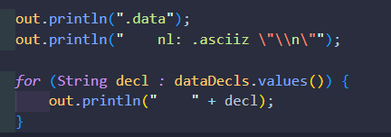
Con esto obtenemos un archivo con las macros y con los elementos que deben de ir en la sección data del código MIPS.
SecondPass.
La función secondPass es una de las piezas principales del generador de código.
Su objetivo es traducir directamente el código intermedio (código de tres direcciones) a instrucciones MIPS reales, usando las declaraciones recolectadas en la primera pasada.
Mientras que firstPass construye el segmento .data,
secondPass construye todo el bloque .text, incluyendo:
- Definición de funciones
- Manejo del stack frame
- Asignaciones
- Operaciones aritméticas
- Saltos
- Llamadas a funciones
- Manejo de parámetros
- Syscalls internas (printInt, readInt, etc.)
Esta pasada recorre nuevamente todas las líneas del código intermedio y genera el ensamblador correspondiente.
Veamos algunos ejemplos en el código.
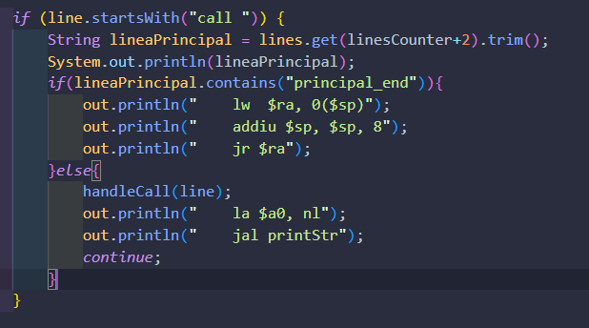
En esta imagen podemos observar como llamamos a handleCall si el call que nos está regresando el código de 3 direcciones no es el último call para finalizar el programa en main, Si es así movemos a ra el valor almacenado en la pila (para volver a la función main de mips y finalizar correctamente). Si no es el final del main vamos a handleCall para manejar todos los posibles llamados.
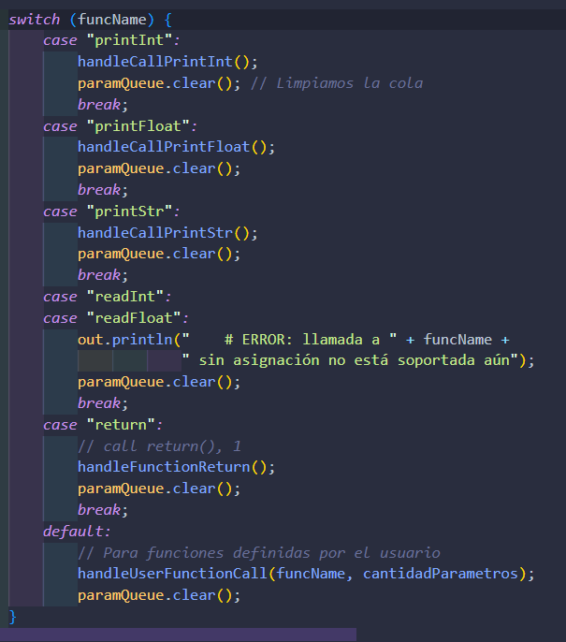

HandleCall recibe el nombre de la función a la que se está llamando, y si es cualquier llamado al sistema entonces se llaman a los controladores para cada una, nos enfocaremos en las funciones creadas por el usuario.

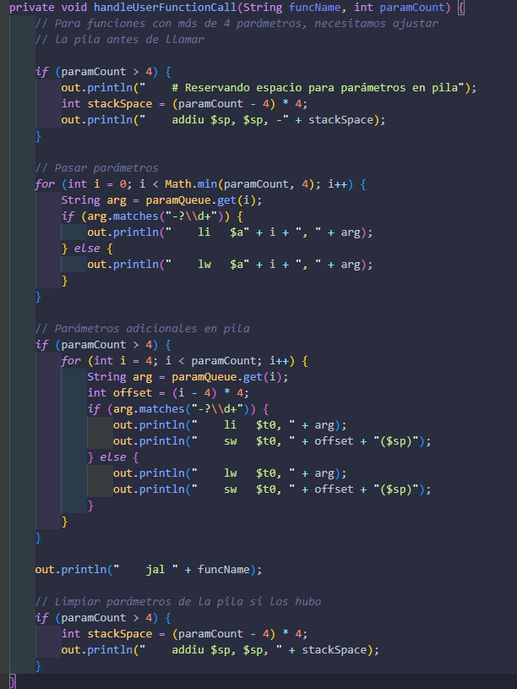

Como podemos ver en la imagen anterior, guardamos espacio en la pila si los argumentos introducidos por el usuario son mayores que 4, antes de usar la pila usamos registros. Si usamos la pila, debemos de liberarla en el momento que terminamos de usar la función. Como vemos, saltamos a la función e inmediatamente después escribimos en el archivo la liberación de la pila.

Librerías usadas: creación de archivos, etc.

Librería | Uso principal | Justificación
JFlex 1.9.1 | Generación del analizador léxico | Permite definir reglas de reconocimiento de tokens con expresiones regulares precisas.
Java CUP 11b | Generación del analizador sintáctico | Proporciona una sintaxis cercana a BNF y genera automáticamente las clases Parser y sym.
java_cup.runtime.Symbol | Comunicación entre lexer y parser | Estandariza la transferencia de tokens y valores.
java.io (FileReader, FileWriter, PrintWriter) | Lectura del archivo fuente y escritura de tokens | Permite registrar los resultados del análisis en tokens.txt.
java.util.HashMap | Tablas de símbolos | Estructura eficiente para el almacenamiento de lexemas clasificados por tipo.
Java.io.* | Permite trabajar con operaciones de entrada y salida, como escritura de archivos | Es utilizado para escribir en el archivo de salida donde el código mips se genera y para leer el 3AC
Java.util.ArrayList | Tabla de símbolos | Almacenamos elementos relacionados a los nodos.
Java.nio.file.* | Proveer herramientas modernas para gestionar archivos y rutas, incluyendo: | Creamos

Análisis de resultados: Objetivos alcanzados, objetivos no alcanzados y razones por las cuales no se alcanzaron los objetivos (en caso de haberlos)
El sistema desarrollado cumple con:
- Leer correctamente el archivo de código intermedio
- Generar correctamente código MIPS para operaciones básicas
- Crear funciones y poder utilizarlas para cumplir con el resultado esperado
- Generar errores cuando se incumple con alguna regla establecida por los desarrolladores.
El sistema no cumple con:
- Retornar valores de funciones
- Acceder a elementos de arreglos en MIPS
- Generar las principales estructuras de control
Resultados observados:
El tiempo fue un factor influyente en este proyecto, debemos empezar con más tiempo próximos deberes, además la cercanía a la nota de aprobación generó un estado de confianza. Los resultados no nos conforman y esperamos mejorar en el futuro.

justificación de la toma de decisiones.
Decidimos seguir las enseñanzas del profesor que nos está guiando en la construcción del compilador, muchas de las decisiones como implementar una clase NodoToken para la tabla de símbolos fueron implementadas por sugerencias de este, además de las formas en la que se podían realizar las validaciones semánticas.
Algo que podemos recalcar es que era imposible manejar los elementos temporales para la escritura de la tabla de símbolos, por lo que decidimos implementar un contador global de temporales utilizados para poder tener control sobre lo que se estaba haciendo.
Creemos que algo que podemos mejorar es la modularización, como mencionamos anteriormente muchas de las validaciones vienen siendo de mismos tipos, o de elementos que existen o no en algún scope válido, por lo que creemos que la decisión de no modularizar no fue la mejor, sin embargo, creemos que es bueno mencionar incluso las decisiones que nos parecieron no acertadas.

Referencias
JFlex Official Documentation. The Fast Scanner Generator for Java. Disponible en:
https://jflex.de
Consultado en septiembre 2025.
Java CUP Parser Generator. LALR Parser Generator for Java. Disponible en:
http://www2.cs.tum.edu/projects/cup/
Java SE Documentation. Package java.io & java.util. Oracle. Disponible en:
https://docs.oracle.com/javase/8/docs/api/

